
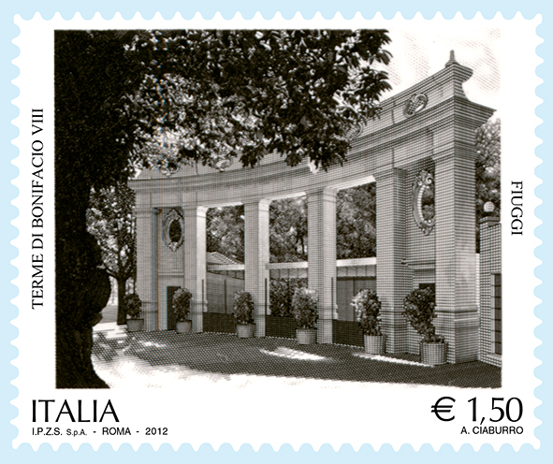 COMUNICATO STAMPA

Poste Italiane comunica l’emissione, per il giorno 4 agosto 2012, di un francobollo ordinario appartenente alla serie tematica “Il patrimonio artistico e culturale italiano” dedicato alle Terme di Bonifacio VIII in Fiuggi (FR), nel valore di € 1,50.
Il francobollo è stampato dall’Istituto Poligrafico e Zecca dello Stato S.p.A., in calcografia, su carta bianca, patinata neutra, autoadesiva, non fluorescente; grammatura: 90 g/mq; supporto: carta bianca, autoadesiva Kraft monosiliconata da 60 g/mq; adesivo: tipo acrilico ad acqua, distribuito in quantità di 20 g/mq (secco); formato carta: mm 48 x 40; formato stampa: mm 44 x 36; formato tracciatura: mm 54 x 47; dentellatura: 11 effettuata con fustellatura; colore: uno; tiratura: due milioni e cinquecentoventimila esemplari; foglio: ventotto esemplari, valore “€ 42,00”.
La vignetta raffigura il portale d’ingresso della Fonte Bonifacio VIII in Fiuggi, costruito all’inizio del Novecento in stile liberty per ospitare una delle più importanti stazioni termali d’Europa.
Completano il francobollo le leggende “TERME DI BONIFACIO VIII” e “FIUGGI”, la scritta “ITALIA” e il valore “€ 1,50”.
Bozzettista e incisore: Antonio Ciaburro.
A commento dell’emissione verrà posto in vendita il bollettino illustrativo con articolo a firma del Dott. Fabrizio Martini, Sindaco di Fiuggi e del Dott. Alessandro Terrinoni, Assessore alla Cultura.
L’Ufficio Postale di Fiuggi Fonte (FR) utilizzerà, il giorno di emissione, l’annullo speciale realizzato a cura della Filatelia di Poste Italiane.
Il francobollo e i prodotti filatelici saranno posti in vendita presso gli Uffici Postali, gli Sportelli Filatelici del territorio nazionale, gli “Spazio Filatelia” di Roma, Milano, Venezia, Napoli, Trieste, Torino, Genova e sul sito internet www.poste.it.

